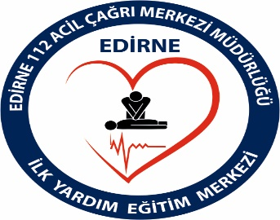
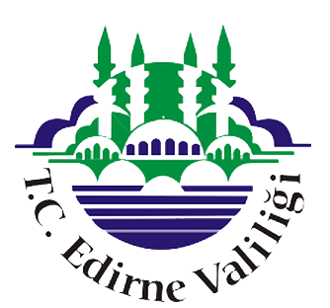

İlk Yardım Eğitim Kayıt – Başvuru Formu

Uyruk*

- T.C. Vatandaşı
- Yabancı Uyruk

T.C. Kimlik No*

Cinsiyet

- Kadın
- Erkek

İsim / Soy isim*

Doğum Tarihi*

Mesleğiniz* ve Son Mezun Olduğunuz Okul ve Adı*

GSM(Cep Telefonu)*

E-mail Adresi*

Ev Adresi*

Katılmak İstediğiniz Kurs*

- Temel İlk Yardım Eğitimi
- Güncelleme İlk Yardım Eğitimi

Not: Eğitimler sadece hafta içi mesai saatleri (08.30-17.30) içerisinde verilmektedir.

İlk Yardım Eğitim Kursu İletişim Bilgileri:
Adres: Fatih Mah. İbrahim Zagra Cad. No:6 112 Acil Çağrı Merkezi Müdürlüğü EDİRNE/Merkez
Telefon No : 0284 213 0 112 -0535 979 46 48 İmza-Tarih

